

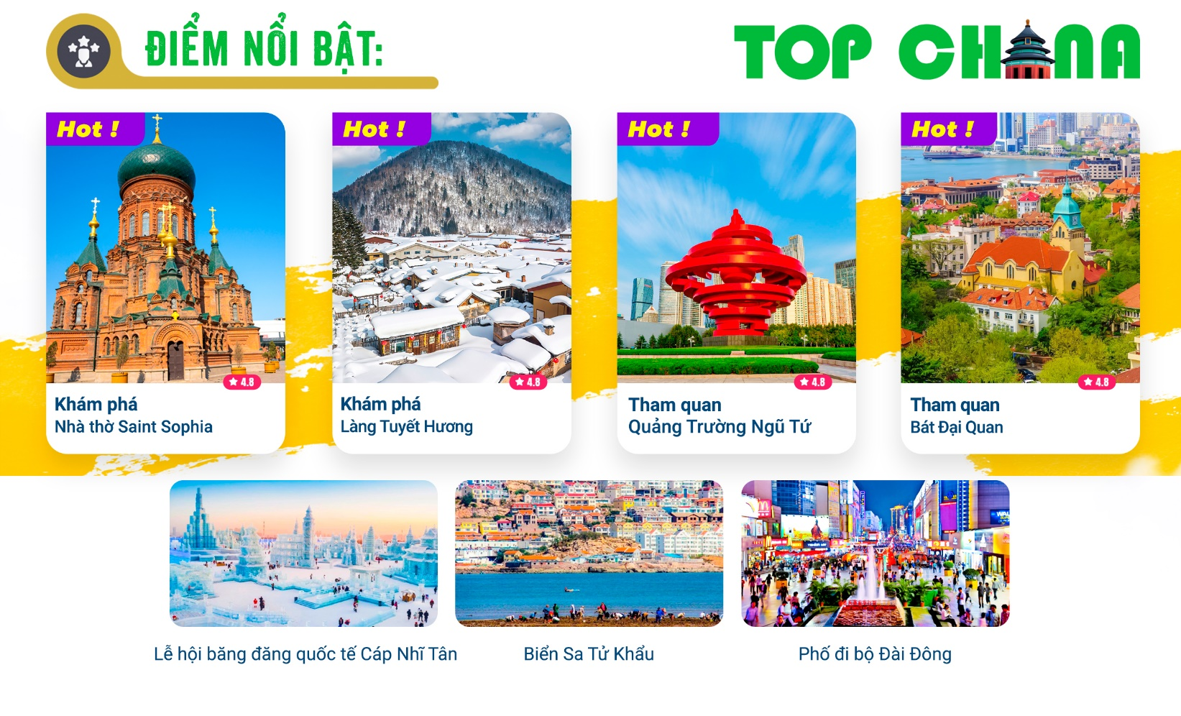
- Chương trình hấp dẫn với khách sạn 4* địa phương.
- Visa Trung Quốc cực kỳ đơn giản chỉ Hộ chiếu scan và hình
- Chương trình du lịch thuần tuý – NO SHOP
- Tặng trải nghiệm xe ngựa kéo trên tuyết.
ĐÊM 1: | TP.HCM - THANH ĐẢO
- Trưởng đoàn đón Quý khách tại sân bay Tân Sơn Nhất để làm thủ tục check-in đáp chuyến bay SC4646 SGN-TAO 02:05 - 08:15 đi Thanh Đảo.
NGÀY 1: | THANH ĐẢO – CÁP NHĨ TÂN (Ăn 2 Bữa)
- Đến Thanh Đảo, xe và HDV đón đoàn đưa quý khách đến mua sắm tại Khu mua sắm outlet quy mô lớn tại Thanh Đảo, mua trang phục giữ ấm (nếu cần), vì thời tiết tại Cáp Nhĩ Tân rất lạnh (-20*C), quần áo mang từ Việt Nam có thể không đủ giữ ấm.
- Đoàn dùng cơm trưa. Di chuyển ra sân bay làm thủ tục đáp chuyến bay SC4854 TAO-HRB 18:10-20:20 đi Cáp Nhĩ Tân
- Đoàn dùng bữa tối và nghỉ đêm tại Cáp Nhĩ Tân.
NGÀY 2: | CÁP NHĨ TÂN- YABULI – LÀNG TUYẾT HƯƠNG (Ăn 2 Bữa)
- Đoàn dùng bữa sáng tại khách sạn, làm thủ tục trả phòng. Đoàn di chuyển Yabuli - thiên đường mùa đông với cảnh quan tuyết trắng bao phủ bạt ngàn.
- Đoàn dùng cơm trưa tại nhà hàng, nghỉ ngơi trước khi bắt đầu hoạt động ngoài trời trải nghiệm xe ngựa kéo trên tuyết (đã bao gồm chi phí, tuy nhiên tùy tình hình thực tế có thể thay thế bằng xe chó kéo) và các hoạt động ngoài trời khác như: vườn thú vùng lạnh, tham quan khu nuôi hổ,…
- Ngoài ra quý khách có thể lựa chọn tham gia 02 giờ trượt tuyết tại Yabuli (Chi phí tự túc).
- Di chuyển đến Làng Tuyết Hương– khu vực này được mệnh danh là “Tuyết Hương Đệ Nhất Trung Quốc”. Trên đường đi Quý khách sẽ được ngắm nhìn thưởng thức cảnh thiên nhiên mùa Đông với những hàng cây thông, cây bạch dương được bao phủ trong tuyết trắng xóa.
- Quý khách tham quan check-in với biển hiệu đá ngay cổng vào Làng Hương Tuyết hay còn gọi là Tuyết Thôn, Làng cổ tích với những ngôi nhà nhỏ nằm san sát nhau dưới những lớp tuyết dày đặc.
- Quý khách nhận phòng tại Làng Tuyết. Tham quan Bưu điện Làng Tuyết, sau đó quý khách có thể dạo phố làng tuyết, con đường dài tầm 1200m với nhiều cửa hàng bán đồ đặc sản địa phương, (Quý khách tự túc ăn tối).
- Ngoài ra, quý khách có thể tham quan Gia Viên Mộng Ảo nằm tại khu vực trung tâm của Tuyết Hương, là nơi lý tưởng để ngắm “nấm tuyết” và trải nghiệm khung cảnh tuyết trắng miền Đông Bắc Trung Quốc. Vào ban đêm, ánh đèn lung linh khiến nơi đây như một thế giới cổ tích. Du khách còn có thể thưởng thức các tiết mục dân gian đặc sắc và tham gia nhiều trò chơi trên băng tuyết thú vị. (Chi phí tự túc).
- Nghỉ đêm tại Làng Tuyết Hương.
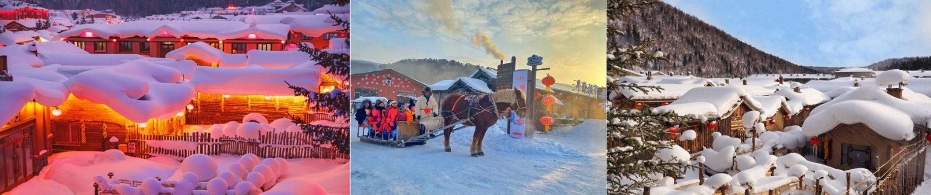
NGÀY 3: | LÀNG TUYẾT HƯƠNG (Ăn 2 Bữa)
- Quý khách có thể dậy sớm để ngắm bình minh ở Làng Tuyết Hương, tự do ngắm cảnh, sáng tạo ảnh với khung cảnh tuyệt đẹp của Làng Tuyết trong nắng sớm
- Quý khách tự do tham quan vui chơi tại Làng Tuyết Hương với các hoạt động: Hất nước thành băng, chụp hình với trang phục áo hoa đỏ đặc trưng ở vùng Đông Bắc. (chi phí tự túc)
- Sau khi đoàn dùng bữa trưa sẽ tự do tham quan các hoạt động khác tại làng tuyết.
- Quý khách có thể đăng ký chương trình tự túc tham quan Thập Lý Hoạ Lang (chi phí tự túc) – nơi được mệnh danh là có cảnh tuyết đẹp như tranh vẽ, như một bảo tàng tranh về tuyết. Thập lý họa lang là con đường đi bộ xuyên rừng đẹp nhất tại Tuyết Hương, dài khoảng 5 km, hai bên là rừng bạch dương và thông phủ tuyết trắng. Trên đường, du khách có thể ngắm sương hoa, nấm tuyết và các kỳ quan băng tuyết tuyệt đẹp – là tuyến đường lý tưởng để đi bộ và chụp ảnh vào mùa đông.
- Quý khách có thể dạo phố làng tuyết, con đường dài tầm 1200m với nhiều cửa hàng bán đồ đặc sản địa phương, Quý khách tự túc ăn tối. Quý khách có thể tham gia chương trình Lửa trại, hoặc xem chương trình biểu diễn địa phương (tuỳ theo ngày). Nghỉ đêm tại Làng Tuyết Hương.
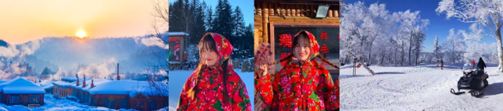
NGÀY 4: | LÀNG TUYẾT HƯƠNG - CÁP NHĨ TÂN – THẾ GIỚI BĂNG TUYẾT (Ăn 3 Bữa)
- Đoàn dùng bữa sáng tại khách sạn, làm thủ tục trả phòng. Sau đó di chuyển đi Cáp Nhĩ Tân.
- Quý khách dùng cơm trưa tại nhà hàng địa phương.
- Tùy vào thời tiết Quý khách sẽ tham quan “Lễ hội băng đăng quốc tế Cáp Nhĩ Tân” - Thế giới băng tuyết ngoài trời hoặc tham quan Công viên băng tuyết trong nhà – được thành lập năm 1999. Đây là một dự án nghệ thuật băng và tuyết quy mô lớn do Chính quyền thành phố Cáp Nhĩ Tân tổ chức là khu triển lãm băng trong nhà có diện tích lớn nhất, số lượng tác phẩm nhiều nhất trên thế giới. (Bao gồm: thang cuốn, cáp treo, khu vui chơi trượt tuyết – không bao gồm: dụng cụ trượt tuyết).
- Tham quan Phố đi bộ Trung Ương một trong những con phố thương mại nổi tiếng nhất ở Cáp Nhĩ Tân, đồng thời cũng là phố đi bộ chứa đầy di sản lịch sử, phong cách kiến ​​trúc độc đáo và hoạt động thương mại phong phú.
- Xe đưa đoàn đi ăn tối. Nghỉ đêm tại Cáp Nhĩ Tân.
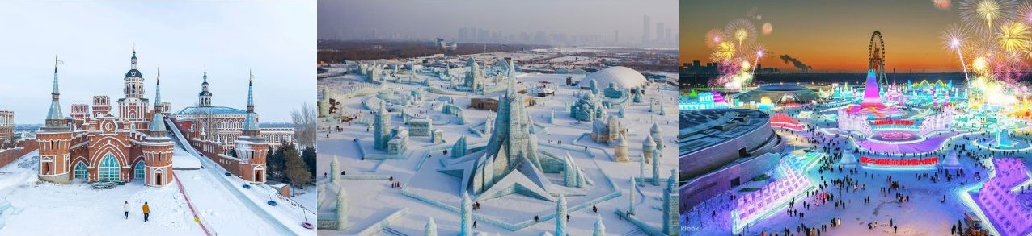
NGÀY 5: | CÁP NHĨ TÂN (Ăn 3 bữa)
- Đoàn ăn sáng tại khách sạn. Đoàn tham quan Quảng trường nhà thờ Saint Sophia (hay còn gọi là Bảo tàng kiến trúc nghệ thuật Cáp Nhĩ Tân) – được thiết kế xây dựng từ năm 1907, nhà thờ Saint Sophia được xem là một trong những địa điểm tham quan, du lịch nổi tiếng bậc nhất ở Cáp Nhĩ Tân.
- Sau bữa trưa tại nhà hàng, đoàn tiếp tục tham quan Công viên Stalin nổi tiếng trên toàn thế giới bởi vì nó nằm ở vị trí có Tháp tưởng niệm lũ lụt Cáp Nhĩ Tân ở giữa, được làm từ mô hình kiến trúc Greco-roman của Nga và mười sáu tác phẩm điêu khắc nghệ thuật.
- Tháp tưởng niệm chống lũ lụt – nằm bên bờ sông Tùng Hoa Giang, là điểm đến cuối cùng trên con phố rộng lớn – phố Trung Ương. Năm 1957, để kỉ niệm phong trào chống lũ lụt thành công, nhân dân và chính quyền thành phố đã quyết định xây dựng tượng đài này. Nơi đây được coi là biểu tượng anh hùng, là niềm vinh dự của người dân thành phố.
- Dùng bữa tối và về khách sạn nhận phòng và nghỉ ngơi.
- Nghỉ đêm tại Cáp Nhĩ Tân.
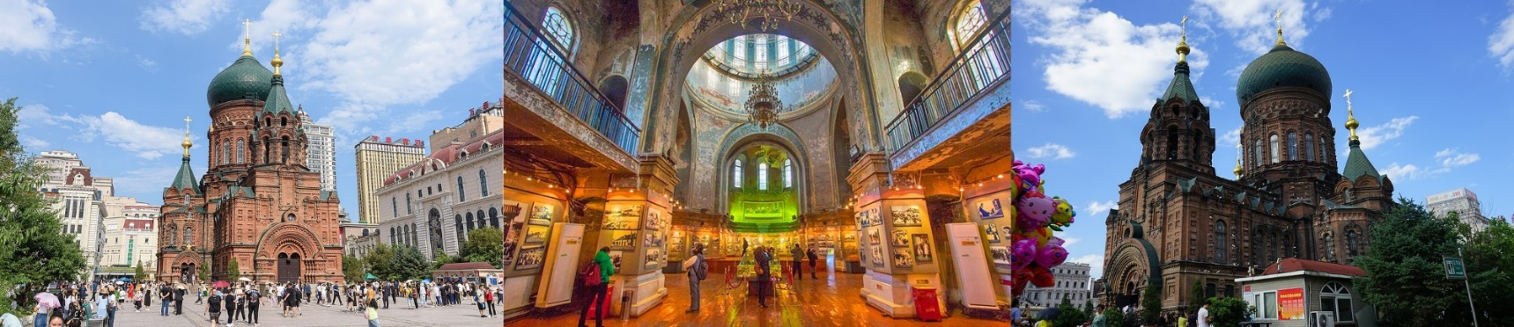
NGÀY 6: | CÁP NHĨ TÂN – THANH ĐẢO (Ăn 2 bữa)
- Quý khách làm thủ tục trả phòng. Xe và HDV đưa đoàn ra sân bay làm thủ tục đáp chuyến bay SC4853 HRB-TAO 06:55-09:10 đi Thanh Đảo. (ăn nhẹ trên máy bay)
- Đến Thanh Đảo, Xe và HDV đón đoàn, sau đó đưa đoàn đi tham quan Thanh Đảo:
- Tham quan nhà máy bia Thanh Đảo, Quý khách được tìm hiểu quy trình sản xuất, chiêm ngưỡng những kỷ vật xưa và thưởng thức ly bia tươi mát lạnh ngay tại nhà máy – một trải nghiệm khó quên nơi thành phố của hương men nồng nàn.
- Quý khách tiếp tục tham quan Núi Tín Hiệu, nằm tại trung tâm thành phố Thanh Đảo, là một trong những điểm ngắm cảnh nổi tiếng của thành phố. Ngọn đồi cao khoảng 98 mét, từ trên đỉnh núi du khách có thể phóng tầm mắt ngắm toàn cảnh biển Thanh Đảo, khu phố cổ với mái ngói đỏ đặc trưng và phong cảnh thành phố ven biển.
- Sau bữa trưa tại nhà hàng, quý khách di chuyển tham quan khu phố văn hoá Đảo Đại Bảo – khu phố cổ được trùng tu tinh tế, quy tụ hàng loạt cửa hàng nghệ thuật, quán cà phê, nhà hát và không gian văn hoá đậm hơi thở Thanh Đảo xưa. Khu phố nổi tiếng với con đường Trung Sơn, nổi bật với kiến trúc châu Âu như nhà thờ St. Michael.
- Tham quan và chụp hình tại Thượng Nhai Lý đây là khu phố cổ lịch sử mang tính biểu tượng nhất của Thanh Đảo, vừa được cải tạo thành tổ hợp văn hóa - nghệ thuật - mua sắm bùng nổ trên mạng xã hội. Nơi đây giữ nguyên vẹn các kiến trúc cổ kiểu Đức, kết hợp với các con ngõ nhỏ mang nét đặc trưng của nhà cổ phong cách "Lý Viện" xưa.
- Đoàn dùng bữa tối tại nhà hàng địa phương. Nếu còn thời gian Quý khách có thể chọn đăng ký thêm chương trình tự phí xem show “Tơ Lụa Thiên Cổ Tình” siêu phẩm nghệ thuật vỡ diễn kết hợp kỹ xảo 3D hoành tráng, giả lập mưa bão, lũ lụt và hiệu ứng hình ảnh đại dương sống động ngay trên đầu khán giả để tái hiện lịch sử Con đường tơ lụa và thương cảng Thanh Đảo cổ đại.
- Đoàn di chuyển về khách sạn nhận phòng nghỉ ngơi. Nghỉ đêm tại Thanh Đảo
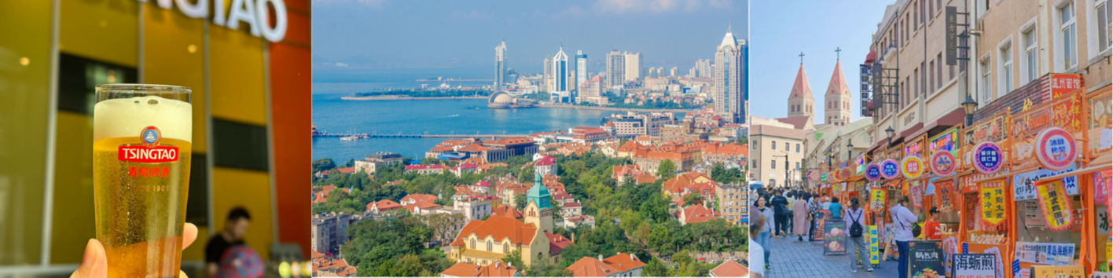
NGÀY 7: | THANH ĐẢO – TP.HCM (Ăn 2 bữa)
- Quý khách ăn sáng tại khách sạn, và làm thủ tục trả phòng. Tham quan bờ biển Sa Tử Khẩu, những ngôi nhà đầy màu sắc đối diện bãi biển là địa điểm chụp ảnh lý tưởng.
- Sau đó đoàn di chuyển đi tham quan Bát Đại Quan, Đây là khu biệt thự nổi tiếng của thành phố Thanh Đảo. Ban đầu nơi này có tám con đường mang tên các cửa ải của Trung Quốc nên được gọi là “Bát Đại Quan”. Khu vực tập trung tinh hoa kiến trúc của hơn 20 quốc gia như Nga, Anh, Pháp, Đức, Mỹ, Đan Mạch, Hy Lạp, Tây Ban Nha, Thụy Sĩ, Nhật Bản… tạo nên một “bảo tàng kiến trúc thế giới” ngoài trời, được mệnh danh là “Triển lãm kiến trúc vạn quốc” chỉ sau Thượng Hải.
- Đoàn dùng bữa trưa, sau đó tham quan Quảng trường Ngũ Tứ, là quảng trường ven biển thuộc khu trung tâm thương mại mới xây dựng ở phía Đông thành phố Thanh Đảo vào cuối những năm 1990, nổi bật với tác phẩm điêu khắc nổi tiếng “Ngọn gió Tháng Năm”. Quảng trường mang tên “Ngũ Tứ” để tưởng niệm phong trào Ngũ Tứ, khi sinh viên đứng lên bảo vệ chủ quyền Thanh Đảo bằng tinh thần yêu nước.
- Đoàn tự do dạo Phố đi bộ Đài Đông, đây là một trong những khu thương mại sầm uất nhất của địa phương, quy tụ mua sắm, ẩm thực và giải trí. Không khí nhộn nhịp, đông đúc, rất thích hợp để du khách trải nghiệm nhịp sống của Thanh Đảo. (ăn tối tự túc tại đây)
- Xe và Hướng dẫn viên đưa đoàn di chuyển ra sân bay làm thủ tục đáp chuyến bay SC4645 TAO-SGN 20:40 - 00:50+1 về TP. HCM.
- Đến TPHCM, HDV chia tay đoàn. Hẹn gặp lại quý khách.
** Chú ý : Thứ tự chương trình có thể thay đổi theo sự sắp xếp của Hướng Dẫn Viên để phù hợp với tình hình thực tế nhưng vẫn đảm bảo đầy đủ các điểm tham quan đã nêu trong chương trình.
NGÀY  KHỞI HÀNH | CHUYẾN BAY | GIÁ KHÁCH LẺ GHÉP ĐOÀN (VNĐ)
NGÀY  KHỞI HÀNH | CHUYẾN BAY | NGƯỜI LỚN | TRẺ EM  (Từ 2 - dưới 11T)
NGÀY  KHỞI HÀNH | CHUYẾN BAY | NGƯỜI LỚN | Ngủ chung giường với Cha Mẹ
13/12/2026 | SC4853SGN-TAO 02:05 - 08:15  SC4854 TAO-HRB 18:10-20:20  SC4853 HRB-TAO 06:55-09:10  SC4645 TAO-SGN20:40- 00:50+1 | 35.990.000 | 33.641.000
20/12/2026  (NOEL) | SC4853SGN-TAO 02:05 - 08:15  SC4854 TAO-HRB 18:10-20:20  SC4853 HRB-TAO 06:55-09:10  SC4645 TAO-SGN20:40- 00:50+1 | 36.990.000 | 34.541.000
27/12/2026  (TẾT TÂY) | SC4853SGN-TAO 02:05 - 08:15  SC4854 TAO-HRB 18:10-20:20  SC4853 HRB-TAO 06:55-09:10  SC4645 TAO-SGN20:40- 00:50+1 | 37.990.000 | 35.441.000
- *** Nhiệt độ tại CÁP NHĨ TÂN khoảng -10 đến -38 độ C tuỳ thời điểm, tuỳ năm. Do thời tiết rất lạnh, Quý khách cần bảo đảm đủ sức khỏe để tham gia tour. Nếu Quý khách có vấn đề về hô hấp nên đọc kỹ chương trình trước khi đăng ký tham gia tour.
- *** Vì vấn đề thời tiết, đôi khi chương trình sẽ được sắp xếp cho phù hợp, tuy nhiên vẫn giữ đầy đủ điểm tham quan.
- *** Để tránh bị sốc nhiệt và nhiễm lạnh, Quý khách mang đầy đủ quần áo giữ ấm cho cơ thể ở nhiệt độ -20 đến -40 độ C, để cơ thể dần quen với nhiệt độ nóng lạnh của bên trong nhà hàng/xe/khách sạn.
- *** Vì lý do an toàn cho Quý khách công ty không nhận phụ nữ có thai và Quý khách trên 80 tuổi. Đối với Quý khách trên 65 tuổi phải có người thân đi kèm.
GIÁ TOUR BAO GỒM:
- Vé máy bay khứ hồi theo đoàn (gồm 1 kiện 23kg + 05kg hành lý)
- Bảo hiểm du lịch Quốc tế suốt tuyến.
- Phí an ninh sân bay, bảo hiểm hàng không thuế phi trường 2 nước (có thể thay đổi tại thời điểm xuất vé).
- Khách sạn tiêu chuẩn 4*-5*địa phương (2 người/phòng), không có phòng 3 người. Nhóm 3 khách sẽ ở ghép hoặc phụ thu phòng đơn.
Cáp Nhĩ Tân: Khách sạn Madison hoặc Khách sạn Western Fortune hoặc tương đương
Làng Hương Tuyết: Homestay Làng Tuyết
Thanh Đảo: Crowne Plaza Qingdao Ocean Spring Resort hoặc tương đương
- Visa đoàn nhập cảnh Trung Quốc cho khách hộ chiếu Việt Nam. (Scan Hộ chiếu + FILE hình thẻ 4*6 nền trắng)
Lưu ý: Khi gửi hộ chiếu làm visa, Quý khách vui lòng kiểm tra kỹ và cung cấp hộ chiếu mới nhất. Trong thời gian đã cung cấp hộ chiếu chờ làm visa, Quý khách không được đăng ký đổi hộ chiếu khác, nếu có Quý khách vui lòng thông báo khẩn cho nhân viên đăng ký tour.
- Phục vụ 1 chai nước suối/khách/ngày.
- Các bữa ăn như chương trình (các bữa ăn có thể thay đổi phù hợp với tuyến điểm tuy nhiên vẫn đảm bảo đủ số lượng và chất lượng bữa ăn tương đương hoặc hơn).
- Xe máy lạnh vận chuyển suốt tuyến.
- Vé tham quan như chương trình.
- Trưởng đoàn và HDV địa phương phục vụ suốt tuyến theo chương trình.
GIÁ TOUR KHÔNG BAO GỒM:
- Chi phí cá nhân, hành lý quá cước, điện thoại, giặt ủi.
- Chi Phí tham quan ngoài chương trình.
- Phụ thu phòng đơn (nếu có): 12.000.000VNĐ.
- Visa tái nhập Việt Nam cho khách quốc tịch nước ngoài (nếu có): (Giá tham khảo 945.000VNĐ/khách).
- Tips cho tài xế địa phương và hướng dẫn viên thanh toán tại nước ngoài sẽ tính theo tỷ giá tại thời điểm mức đề nghị: 56 đô la Mỹ /khách/tour tương đương 1.512.000/khách/tour.
Riêng ngày lễ tết tips cho tài xế địa phương và hướng dẫn viên mức đề nghị: 64 đô la Mỹ /khách/tour tương đương 1.792.000VNĐ/khách/ tour.
GIÁ TOUR TRẺ EM:
- Trẻ em từ 7 tuổi đến dưới 11 tuổi: (Không có chế độ giường riêng).
- Trẻ em từ 7 tuổi đến dưới 11 tuổi: 100% (Có chế độ giường riêng).
- Trẻ em đủ 11 tuổi trở lên: 100% giá tour người lớn.
ĐIỀU KIỆN HOÀN/HỦY:
- Ngay sau khi đăng kí tour, cọc 50% tổng giá tour, Phần còn lại Vui lòng thanh toán trước 14 ngày khởi hành.
- Hủy tour sau khi đăng ký phí phạt 50% tiền cọc (+phí visa nếu có).
- Hủy tour trước 30 ngày phí phạt = 50% tổng giá tour chương trình (+phí visa nếu có) (Tính theo ngày làm việc)
- Hủy tour trước 20 ngày phí phạt = 75% tổng giá tour chương trình (+phí visa nếu có) (Tính theo ngày làm việc)
- Sau thời gian trên phí phạt = 100% tổng giá trị chương trình (+ phí visa nếu có). (Tính theo ngày làm việc)
- Việc huỷ bỏ chuyến đi phải được thông báo trực tiếp với Công ty hoặc qua fax, email, tin nhắn điện thoại và phải được Công ty xác nhận. Việc huỷ bỏ bằng điện thoại không được chấp nhận.
- Đối với trường hợp quý khách đặt tour đi cùng nhóm bạn hoặc gia đình (từ 2 khách trở lên): Nếu một người trong nhóm không đạt visa thì được hoàn 100% tour, riêng các thành viên còn lại khác đã đạt visa mà huỷ tour sẽ áp dụng theo chính sách hủy tour chung.
- Thời gian hủy tour được tính cho ngày làm việc, không tính thứ bảy, chủ nhật và các ngày Lễ Tết.
LƯU Ý
- (Hộ chiếu) Phải còn thời hạn sử dụng trên 6 tháng (Tính từ ngày khởi hành).
- Trước khi đăng ký tour du lịch xin Quý khách vui lòng đọc kỹ chương trình tour, điều khoản, giá tour bao gồm cũng như không bao gồm trong chương trình.
- Trường hợp quý khách đã có visa sẽ được trừ lại 500.000 VNĐ
- Nếu khách hàng bị cơ quan xuất nhập cảnh từ chối xuất cảnh hoặc nhập cảnh vì lí do cá nhân (hình ảnh, thông tin trong bản gốc bị mờ, không rỏ ràng, hộ chiếu hết hạn hoặc không đúng qui định….), công ty du lịch sẽ không chịu trách nhiệm và sẽ không hoàn trả tiền tour.
- Công dân phải hoàn thành nghĩa vụ nộp thuế với nhà nước và không vi phạm pháp luật mới được xuất cảnh. Trong trường hợp cá nhân còn nợ thuế, không được phép xuất cảnh thì Công ty không chịu trách nhiệm bồi hoàn thiệt hại.
- Quý khách từ 70 tuổi trở lên cần đảm bảo được sức khỏe đủ để có thể tham gia hành trình tour, khuyến khích nên đi cùng người thân để cùng hổ trợ khi cần. Nếu Quý Khách có bệnh nền, thể trạng không tốt cần có giấy khám sức khỏe của Bác Sĩ để đảm bảo đủ sức khỏe đi du lịch nước ngoài.
- Quý khách mang thai xin vui lòng báo cho nhân viên bán tour ngay tại thời điểm đăng ký để được tư vấn thêm thông tin. Lưu ý phải có ý kiến của bác sĩ trước khi đi tour.
- Do tính chất là đoàn ghép khách lẻ, công ty sẽ nhận đủ số lượng khách tối thiểu 10 khách người lớn và đảm bảo đoàn sẽ khởi hành đúng lịch trình. Trong trường hợp đoàn không đủ khách, công ty có trách nhiệm thông báo cho Quý khách trước ngày khởi hành 07 ngày và sẽ thỏa thuận lại ngày khởi hành khác, hoặc hoàn trả toàn bộ số tiền mà Quý khách đã thanh toán.
- Quý khách đã phẩu thuật thẩm mỹ vui lòng làm lại hộ chiếu mới theo hình ảnh ở thời điểm hiện tại. Nếu không nhập cảnh được do ảnh hộ chiếu khác hình ảnh thực tế, công ty du lịch không chịu trách nhiệm và sẽ không hoàn trả tiền tour.
- Do các chuyến bay phụ thuộc vào các hãng Hàng Không nên trong một số trường hợp giờ bay có thể thay đổi mà không được thông báo trước.
- Do visa Trung Quốc là visa đoàn cùng đi cùng về đúng ngày kết thúc tour.
- Tour thuần túy du lịch, suốt chương trình Quý khách không được rời đoàn. (Đối với Khách hàng tách đoàn, Chi phí tách đoàn Phía cty Trung Quốc sẽ thu phí tách đoàn).
- Nếu khách có visa rời phải mang theo lúc đi tour. Quý khách là Việt Kiều hoặc người nước ngoài phải mang theo visa tái nhập Việt Nam.
- Trẻ em dưới 15 tuổi phải có bố mẹ đi cùng hoặc người được uỷ quyền phải có giấy uỷ quyền từ bố mẹ.
- Cty sẽ hỗ trợ về thủ tục hồ sơ trong khả năng khi Quý khách bị từ chối nhập cảnh vào lãnh thổ Trung Quốc.
- Trong những trường hợp khách quan như : khủng bố, thiên tai…hoặc do có sự cố, có sự thay đổi lịch trình của các phương tiện vận chuyển công cộng như : máy bay, tàu hỏa…thì Công Ty sẽ giữ quyền thay đổi lộ trình bất cứ lúc nào vì sự thuận tiện, an toàn cho khách hàng và sẽ không chịu trách nhiệm bồi thường những thiệt hại phát sinh.
THỦ TỤC XIN VISA ĐOÀN TRUNG QUỐC
- Hộ chiếu: Scan hoặc chụp hình, lưu ý không được mất góc, để dẹt 180 độ, không dính ngón tay.
Hình 4x6: hình mới nhất trong vòng 6 tháng đến hiện tại, nền trắng, chụp rõ ngũ quan, không cười, không đeo trang sức, không dùng phần mềm chỉnh sửa photoshop.


